**ΑΝΑΛΥΣΗ ΕΠΙΛΥΣΗΣ**

Γεώργιος Λάμπρογλου (iis21083)

Στην εργασία αυτή ζητήθηκε να διεξαχθούν δοκιμές ώστε να βρεθεί ο λόγος μεταξύ M/N, στον οποίο η πλειοψηφία των προβλημάτων από ικανοποιήσιμα γίνεται μη-ικανοποιήσιμα καθώς και τον χρόνο επίλυσης. Οι δοκιμές αυτές εφαρμόστηκαν στον κώδικα που δόθηκε με το αρχείο SourceCode.zip στα έγγραφα της 2ης εργασίας

ΜΕΘΟΔΟΛΟΓΙΑ

Για τις δοκιμές που έγιναν επέλεξα σταθερές τιμές Κ = 6 και Ν = 10 (το N περίπου 1,5 φορά του K). Ο χρόνος επίλυσης των προβλημάτων ήταν μέχρι τα 60 sec. Οι τιμές του Μ που επιλέχθηκαν έχουν εύρος από 50 έως 1000.

Αρχικά, δημιούργησα 10 προβλήματα με μια μικρή τιμή Μ = 50. ( εντολή bcsp_generate p 1 10) αφού πρώτα μεταγλωτίσω το αρχείο bcsp.c αναθέτοντας τιμή Μ = 50. Έπειτα, δημιούργησα ένα αρχείο .bat (επισυνάπτεται στο .zip με το όνομα run.bat) μέσα στο οποίο έγραψα τις 60 εντολές που θα πρέπει να εκτελεστούν για κάθε τιμή του Μ.

( (1 ΦΟΡΑ ΜΕ DEPTH + 5 ΦΟΡΕΣ HILL)* 10(ΠΡΟΒΛΗΜΑΤΑ) = 60 ΕΝΤΟΛΕΣ )

Εντολή για depth ( bcsp.exe depth p_X sol_X_d)

Εντολή για hill ( bcsp.exe hill p_X sol_hX_tX)

Για Μ = 50 όλα τα προβλήματα ήταν επιλύσιμα. Στην συνέχεια επέλεξα μια πολύ μεγάλη τιμή Μ = 1000 και παρατήρησα ότι όλα τα προβλήματα ήταν μη επιλύσιμα αφού οι αλγόριθμοι δεν βρήκαν καμία λύση.

ΣΥΜΠΕΡΑΣΜΑΤΑ

Και οι δύο αλγόριθμοι έδωσαν παρόμοια αποτελέσματα για τα ίδια generated προβλήματα. Κοντά στην τιμή Μ = 250 (Μ/Ν = 25) και Μ = 400 ( Μ/Ν = 40) η απόδοση των δύο αλγορίθμων αρχίζει να μειώνεται με την εμφάνιση τριών προβλημάτων με 0 λύσεις. Τα προβλήματα ξεκινούν να μην έχουν λύσεις για το εύρος των Μ=700 (Μ/Ν=70) έως Μ=1000 (Μ/Ν=100). Στο Διάγραμμα Α παρατηρούμε την ικανοποιησιμότητα σε σχέση με τον λόγο Μ/Ν.

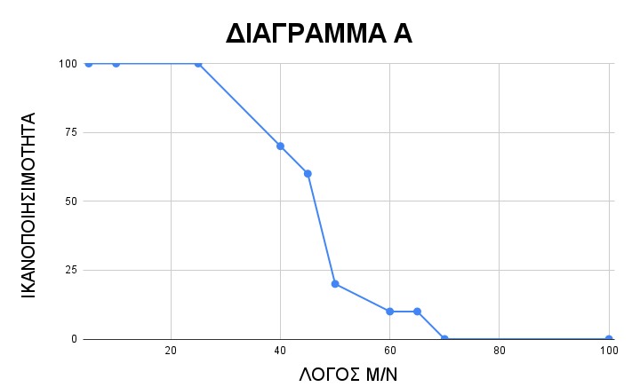

Όλα τα προβλήματα λυνόταν σε χρόνο 0,000 και με τους δύο αλγορίθμους μέχρι την τιμή Μ = 250 (Μ/Ν = 25) . Μετά το σημείο αυτό, οι αλγόριθμοι δεν βρίσκουν λύσεις για όλα τα προβλήματα και ο χρόνος επίλυσης αυξάνεται με τον αλγόριθμο αναρρίχησης λόφων να πιάνει το TIMEOUT (60,00099).Από το σημείο αυτό και έπειτα, ο μέσος χρόνος επίλυσης αυξάνεται καθώς αυξάνεται το Μ.Από την τιμή Μ=700 έως την τιμή Μ= 1000 ο hill φτάνει στο μέγιστο χρόνο επίλυσης, δηλαδή 60,0010.Ο μέγιστος χρόνος επίλυσης για τον depth είναι 0,02670 όπου δεν βρίσκει καμία λύση. Απλά, ο αλγόριθμος πρώτα σε βάθος δεν έβρισκε λύση σε λιγότερο χρόνο. Στο διάγραμμα Β παρατηρούμε τον χρόνο επίλυσης προβλημάτων σε σχέση με τον λόγο Μ/Ν.

